1、登录学信网：www.chsi.com.cn，选择《学籍查询》进入
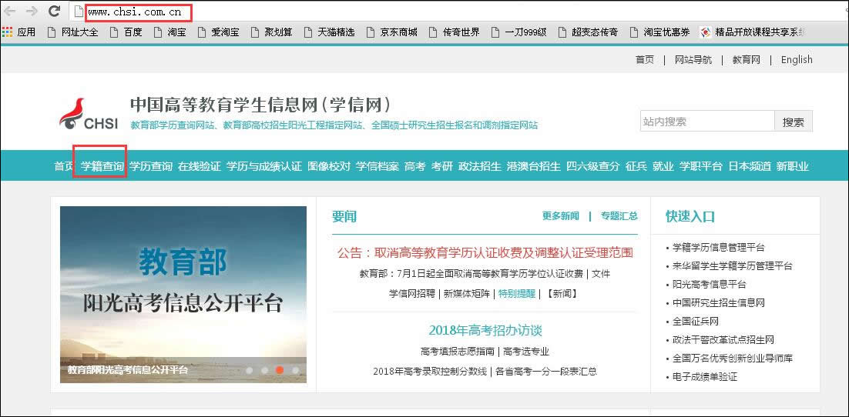
2、选择登录学信档案（如未注册，请先注册学信网帐号）
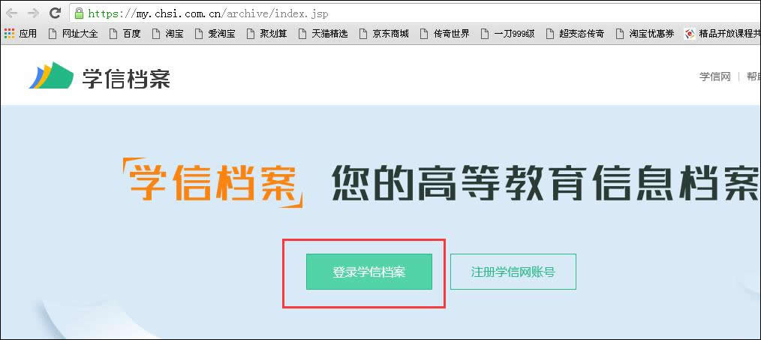
3、选择《在线验证报告》
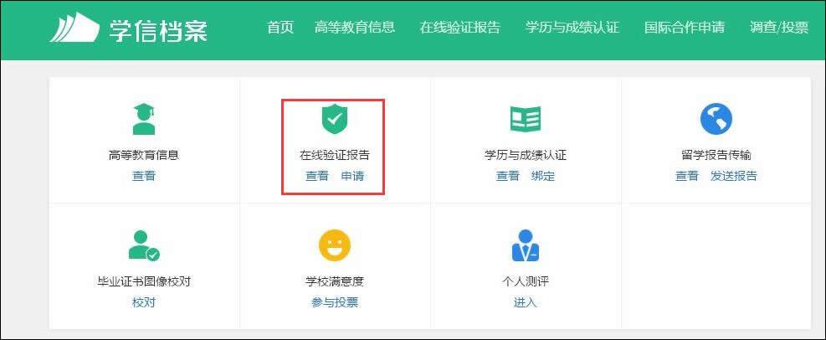
4、查看并申请验证报告
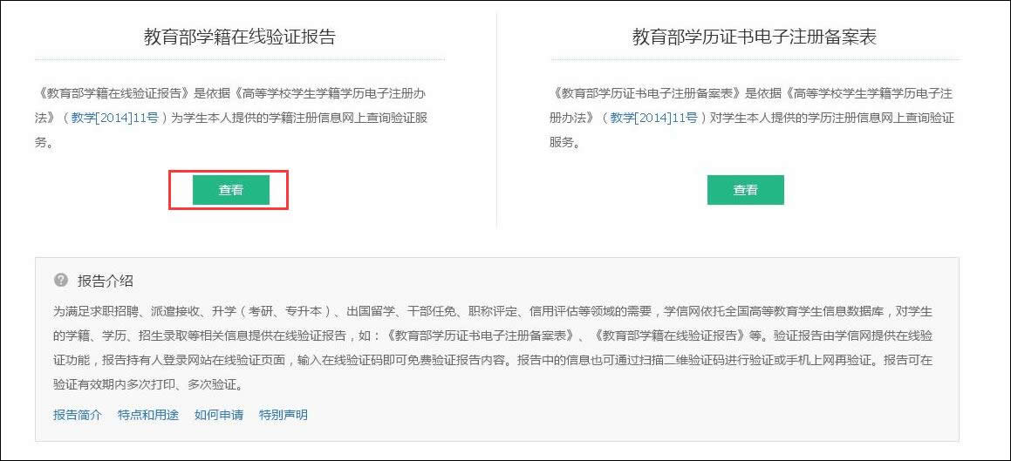
5、打印报告
